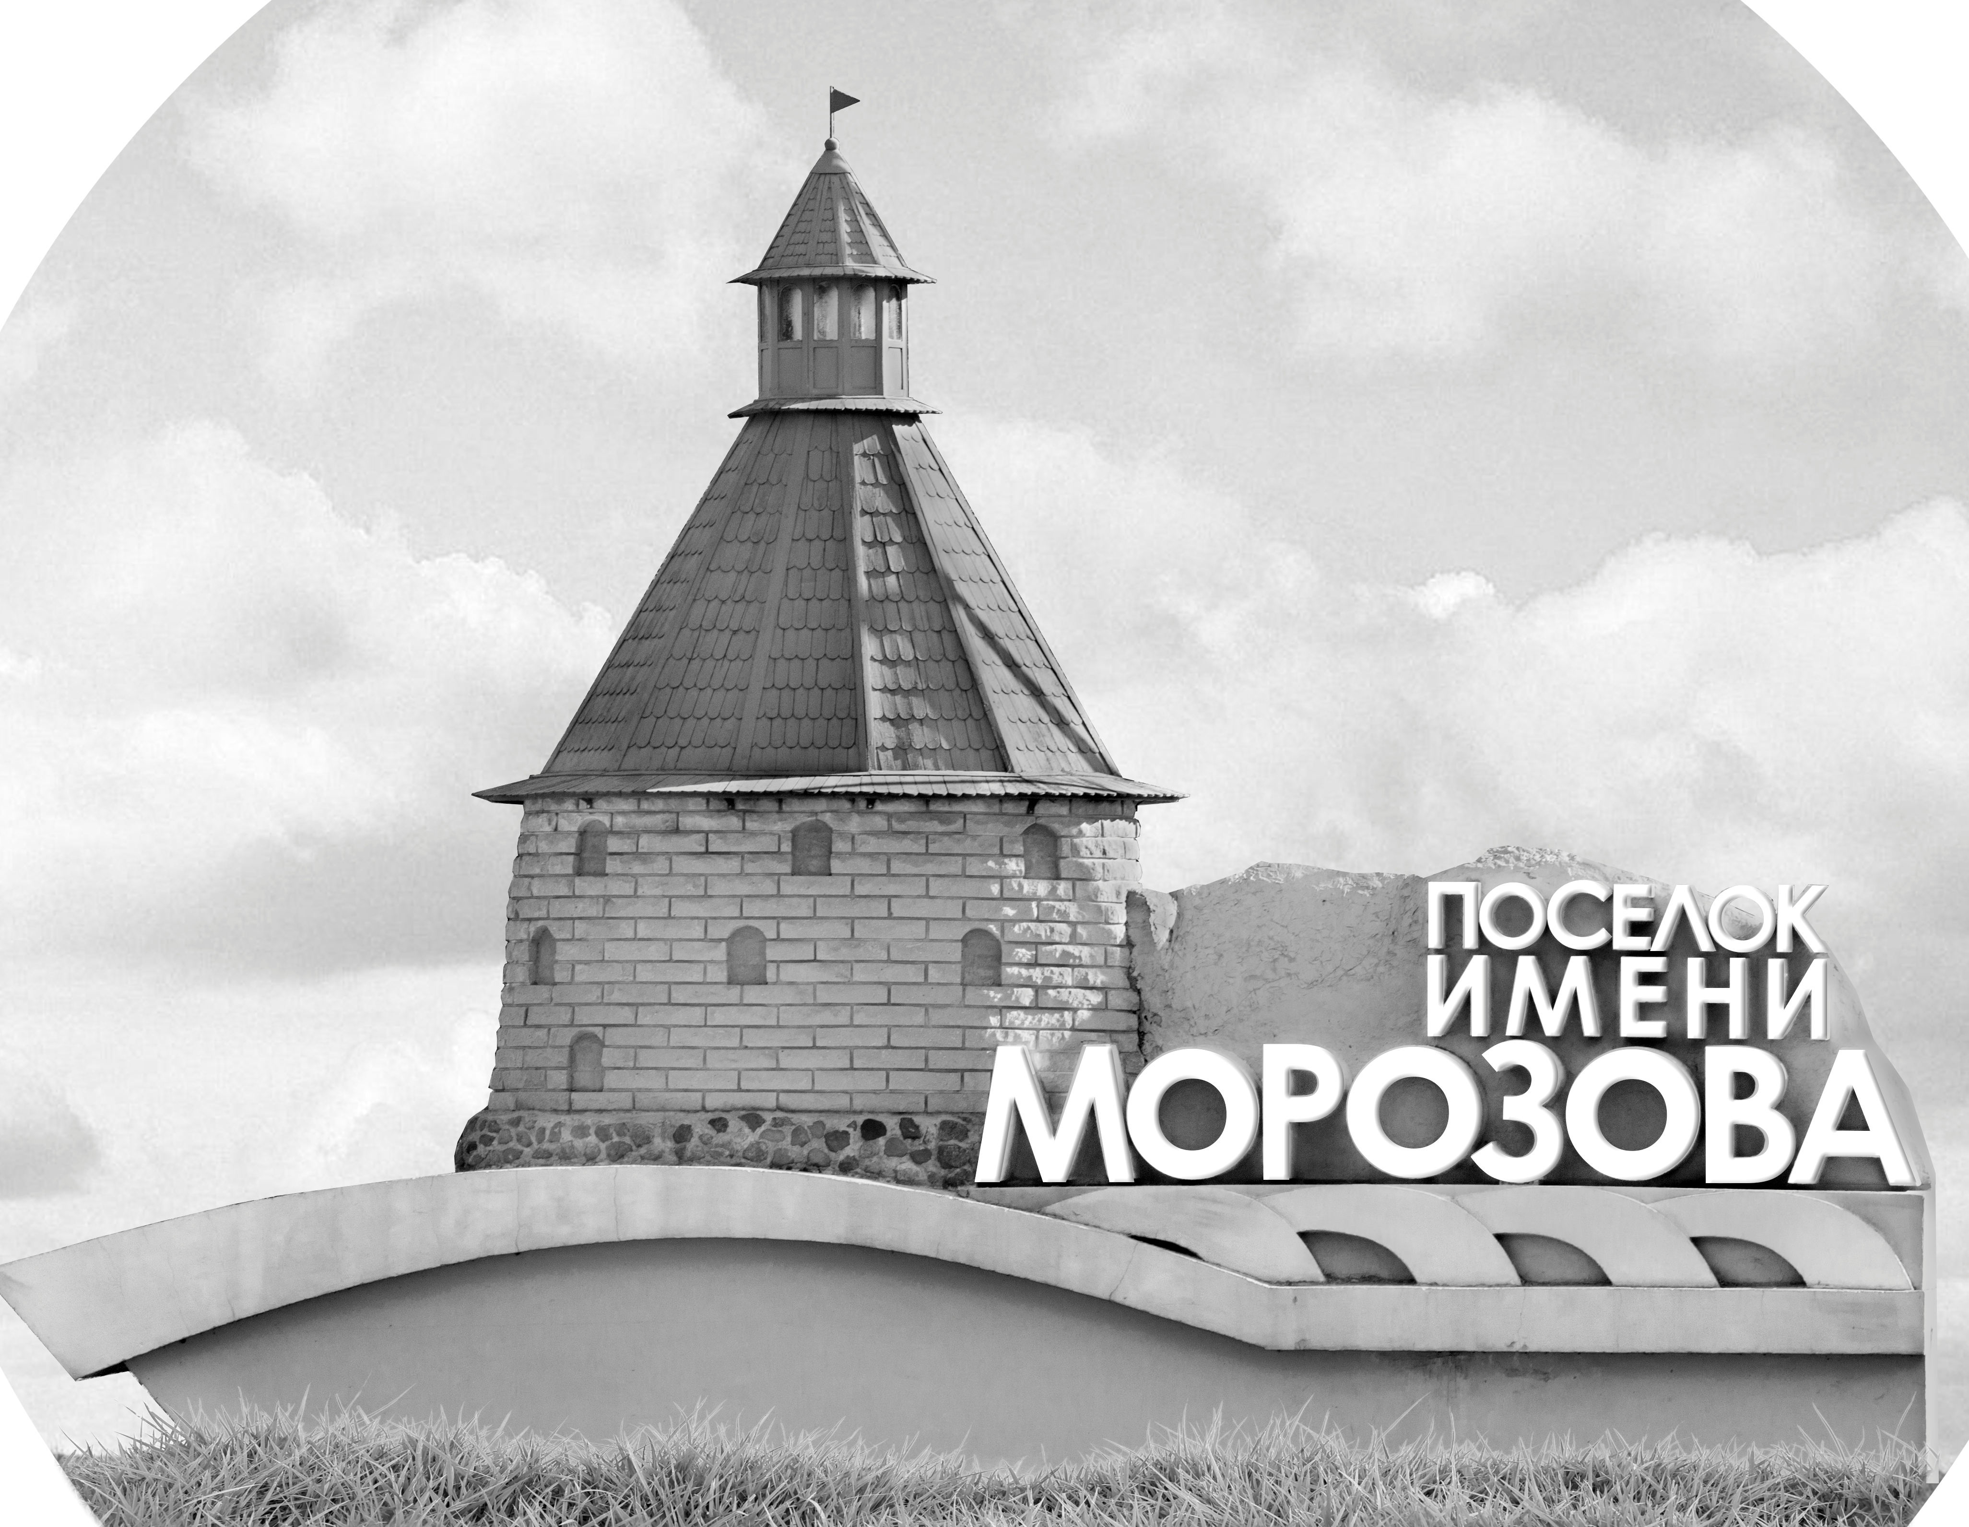 | ОФИЦИАЛЬНЫЙ ПРОТОКОЛ МАТЧА | Год рождения/Дивизион
 |  | 2009
1
Соревнование | Кубок Ладоги |  |  | Дата | 26.09.2021 | Игра № | 11
Место проведения | Ленинградская область | Арена | Хорс | Время | 8:00 | Зрители | 30

«A» «СКА-Карелия» Кондопога |  |  |  |  |  | Взятие ворот |  |  |  |  |  |  | Удаления
№ | Фамилия Имя |  | (К/А) | Поз. | Игр. | # | Время |  | Г | А 1 | А 2 | ИС | Время |  | № | Мин | Нарушение | Начало |  | Оконч.
1 | Пелля Кирилл |  |  | В | Да | 1 | 20 | 02 | 11 | 4 | 21 | +1 | 27 | 30 | 15 | 2 | ПОДН | 27 | 30 | 27 | 53
20 | Коснов Ярослав* |  |  | В | Да | 2 | 23 | 43 | 4 | 11 | 17 | +1 | 30 | 29 | 15 | 2 | БЛОК | 30 | 29 | 31 | 46
2 | Казаков Дмитрий |  |  | Н | Да |  |  |  |  |  |  |  | 40 | 58 | 19 | 2 | ТЛ-БР | 40 | 58 | 42 | 58
3 | Локтионов Андрей |  | К | Н | Да |  |  |  |  |  |  |  | 44 | 48 | 4 | 5 | АТ-В-ГОЛ | 44 | 48 | 45 | 00
4 | Сидорович Денис |  |  | Н | Да |  |  |  |  |  |  |  |  |  | 4 | 20 | ДИС-КН | 44 | 48 | 45 | 00
6 | Тютюнник Никита |  |  | З | Да
7 | Архипов Александр |  |  | Н | Да
10 | Лазарев Иван |  |  | З | Да
11 | Кожухарь Всеволод |  |  | Н | Да
12 | Меркулов Михаил |  |  | Н | Да
13 | Солодов Тимофей |  |  | З | Да
14 | Сергеенко Александр |  |  | Н | Да
15 | Шуклин Ярослав |  |  | З | Да
17 | Третьяков Глеб |  |  | Н | Да
18 | Климанов Егор |  |  | З | Да
19 | Косолапов Тимофей |  |  | Н | Да
21 | Канавин Тимофей |  |  | Н | Да
22 | Сайфутдинов Егор |  |  | Н | Да
23 | Молотков Алексей |  |  | З | Да
Главный тренер |  | Христов Александр |  |  |  | Тренер |  |  |  |  |  |  |  |  |  |  | подпись | ‌

«Б» «Спартак» Санкт-Петербург |  |  |  |  |  | Взятие ворот |  |  |  |  |  |  | Удаления
№ | Фамилия Имя |  | (К/А) | Поз. | Игр. | # | Время |  | Г | А 1 | А 2 | ИС | Время |  | № | Мин | Нарушение |  | Начало |  | Оконч.
43 | Калинкевич Никита |  |  | В | Да | 1 | 3 | 22 | 87 | 26 |  | -1 | 1 | 48 | 41 | 2 | ВБ-ШБ |  | 1 | 48 | 3 | 48
 |  |  |  |  |  | 2 | 4 | 19 | 55 | 19 | 22 |  | 10 | 20 | 22 | 2 | ПОДН |  | 10 | 20 | 12 | 20
5 | Березин Парфен |  |  | З | Да | 3 | 6 | 36 | 85 | 77 |  |  | 18 | 11 | 71 | 2 | ТЛ-КЛ |  | 18 | 11 | 20 | 02
9 | Сторчак Александр |  |  | З | Да | 4 | 9 | 25 | 77 |  |  |  | 22 | 10 | 85 | 2 | ГРУБ |  | 22 | 10 | 23 | 43
10 | Камыдо Федор |  |  | Н | Да | 5 | 10 | 00 | 85 | 87 | 26 |  | 40 | 13 | 19 | 2 | ЗД-КЛ |  | 40 | 13 | 42 | 13
19 | Юняев Рушан |  |  | Н | Да | 6 | 13 | 44 | 19 | 85 |  |  | 41 | 37 | 57 | 2 | ПОДН |  | 41 | 37 | 43 | 37
22 | Тризно Глеб |  |  | Н | Да | 7 | 23 | 27 | 57 | 99 |  | -1 | 44 | 48 | 26 | 2 | ГРУБ |  | 44 | 48 | 45 | 00
26 | Кочелаевский Игорь |  |  | Н | Да | 8 | 24 | 57 | 87 | 85 |  |  |  |  |  | 2 | ГРУБ |  | 45 | 00 | 45 | 00
41 | Козека Егор |  |  | З | Да | 9 | 27 | 53 | 85 | 87 | 26 | +1
55 | Нескин Кирилл |  |  | Н | Да | 10 | 31 | 46 | 87 | 85 | 9 | +1
57 | Аникин Никита |  |  | Н | Да | 11 | 38 | 11 | 26
61 | Рябинин Михаил |  |  | Н | Да
71 | Корольков Денис |  |  | З | Да
77 | Подгурский Филипп |  |  | З | Да
85 | Лебедев Матвей* |  |  | Н | Да
86 | Мальков Ярослав |  |  | З | Да
87 | Шкапцов Михаил |  |  | Н | Да
98 | Панагиотидис Лукас |  |  | З | Да
99 | Симулин Михаил |  |  | Н | Да
Главный тренер |  | Артамонов Валентин |  |  |  | Тренер |  |  |  |  |  |  |  |  |  |  | подпись | ‌

Послематчевые броски |  |  |  |  | Игра вратарей |  |  |  | По периодам |  | 1 | 2 | 3 | ОТ | ПБ | Общ. | Время игры
«А» | «Б» | Вр «А» | Вр «Б» | Счет | Время |  | «А» | «Б» | Взятие ворот | «А» | 0 | 2 | 0 |  |  | 2 | Начало | 8 | 07
 |  |  |  |  | 0 | 00 | 1 | 43 |  | «Б» | 6 | 3 | 2 |  |  | 11 | Окончание | 9 | 10
 |  |  |  |  | 15 | 00 | 20 | 43 | Штрафное время | «А» |  | 2 | 29 |  |  | 31 | Тайм-аут «А» | 6 | 36
 |  |  |  |  | 45 | 00 | 20 | 43 |  | «Б» | 4 | 4 | 8 |  |  | 16 | Тайм-аут «Б»
 |  |  |  |  |  |  |  |  | Броски по воротам | «А»
 |  |  |  |  |  |  |  |  |  | «Б» |  |  |  |  |  |  | ‌
 |  |  |  |  |  |  |  |  | Судьи при оштрафованных игроках | ‌ |  |  |  | Судья времени игры
 |  |  |  |  |  |  |  |  |  | ‌ |  |  |  | Секретарь
 |  |  |  |  |  |  |  |  | ‌Информатор | ‌ |  |  |  | подпись  ‌

Главный судья |  | Лучшие игроки матча | «СКА-Карелия» | Коснов Ярослав № 20
Главный судья |  |  | «Спартак» | Лебедев Матвей № 85
подписи |  | Инспектор | ‌ | Замечания на обороте | Да | Нет

